Зарегистрирован в государственно-правовом управлении Правительства Ярославской области 10.10.2024 № 36-15275

**ГОСУДАРСТВЕННАЯ СЛУЖБА ОХРАНЫ ОБЪЕКТОВ КУЛЬТУРНОГО НАСЛЕДИЯ ЯРОСЛАВСКОЙ ОБЛАСТИ**

**ПРИКАЗ**

от 10.10.2024 № 214

г. Ярославль

О включении выявленного объекта культурного наследия в единый государственный реестр объектов культурного наследия (памятников истории и культуры) народов Российской Федерации

В соответствии со статьями 3.1, 18, 33 Федерального закона от 25 июня 2002 года № 73‑ФЗ «Об объектах культурного наследия (памятниках истории и культуры) народов Российской Федерации», Положением о государственной службе охраны объектов культурного наследия Ярославской области, утвержденным постановлением Правительства Ярославской области от 17.06.2015 № 659‑п «О государственной службе охраны объектов культурного наследия Ярославской области», на основании акта государственной историко-культурной экспертизы от 24.09.2024

ГОСУДАРСТВЕННАЯ СЛУЖБА ОХРАНЫ ОБЪЕКТОВ КУЛЬТУРНОГО НАСЛЕДИЯ ЯРОСЛАВСКОЙ ОБЛАСТИ ПРИКАЗЫВАЕТ:

1. Включить в единый государственный реестр объектов культурного наследия (памятников истории и культуры) народов Российской Федерации выявленный объект культурного наследия «Школа для девочек (детский приют им. Дерновой)», конец XIX в. (Ярославская область, Некрасовский район, пос. Некрасовское, Красноармейский пер., д. 2), в качестве объекта культурного наследия местного (муниципального) значения (памятника) «Детский приют им. Дерновой», конец XIX в. (Ярославская область, Некрасовский район, пос. Некрасовское, Красноармейский пер., д. 2).

2. Утвердить прилагаемые:

- границы территории объекта культурного наследия местного (муниципального) значения (памятника) «Детский приют им. Дерновой», конец XIX в. (Ярославская область, Некрасовский район, пос. Некрасовское, Красноармейский пер., д. 2);

- предмет охраны объекта культурного наследия местного (муниципального) значения (памятника) «Детский приют им. Дерновой», конец XIX в. (Ярославская область, Некрасовский район, пос. Некрасовское, Красноармейский пер., д. 2).

3. Контроль за исполнением приказа возложить на начальника отдела разрешительной документации и учета объектов культурного наследия службы Крылову Н.Н.

4. Приказ вступает в силу со дня его официального опубликования.

Исполняющий обязанности

руководителя службы В.П. Есина

УТВЕРЖДЕНЫ

приказом государственной службы охраны объектов культурного наследия Ярославской области

от 10.10.2024 № 214

**ГРАНИЦЫ ТЕРРИТОРИИ**

**объекта культурного наследия местного (муниципального) значения (памятника) «Детский приют им. Дерновой», конец XIX в. (Ярославская область, Некрасовский район, пос. Некрасовское,**

**Красноармейский пер., д. 2)**

1. Схема границ территории объекта культурного наследия.

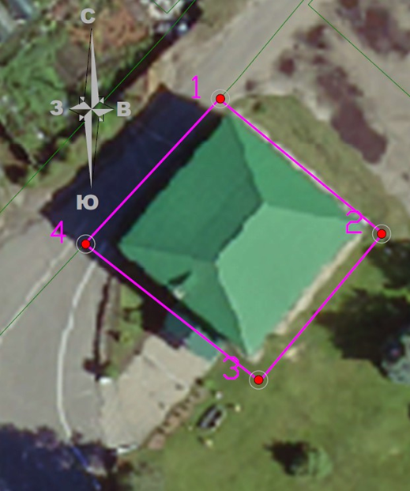

2. Координаты характерных (поворотных) точек границ территории объекта культурного наследия.

|  |  |  |
| --- | --- | --- |
| Номер  характерной (поворотной) точки | Координаты характерных (поворотных) точек  (система координат МСК-76) | |
| X | Y |

| 1 | 2 | 3 |
| --- | --- | --- |
| 1 | 381033.3941 | 2179674.5293 |
| 2 | 381020.5110 | 2179690.2147 |
| 3 | 381006.3501 | 2179678.4139 |
| 4 | 381019.5176 | 2179661.6283 |
| 1 | 381033.3941 | 2179674.5293 |

3. Режим использования территории объекта культурного наследия.

На территории объекта культурного наследия разрешаются:

- проведение работ по сохранению объекта культурного наследия (меры, направленные на обеспечение физической сохранности и сохранение историко-культурной ценности объекта культурного наследия, предусмат­ривающие консервацию, ремонт, реставрацию, приспособление объекта культурного наследия для современного использования и включающие в себя научно-исследовательские, изыскательские, проектные и производственные работы, научное руководство проведением работ по сохранению объекта культурного наследия, технический и авторский надзор за проведением данных работ);

- реконструкция, ремонт существующих дорог, инженерных коммуникаций, благоустройство, озеленение, установка малых архитектурных форм, информационных знаков и указателей, иная хозяйственная деятельность, не противоречащая требованиям обеспечения сохранности объекта культурного наследия и позволяющая обеспечить функционирование объекта культурного наследия в современных условиях, обеспечивающая недопущение ухудшения состояния территории объекта культурного наследия, поддержание территории объекта культурного наследия в благоустроенном состоянии;

- ведение мониторинга состояния объекта культурного наследия, территории объекта культурного наследия;

- проведение археологических работ.

На территории объекта культурного наследия запрещаются:

- строительство объектов капитального строительства и увеличение объемно‑пространственных характеристик существующих на территории памятника объектов капитального строительства;

- проведение земляных, строительных, мелиоративных и иных работ, за исключением работ по сохранению объекта культурного наследия или его отдельных элементов, сохранению историко‑градостроительной или природной среды объекта культурного наследия;

- установка рекламных конструкций, распространение наружной рекламы;

- осуществление любых видов деятельности, ухудшающих экологические условия и гидрологический режим на территории объекта культурного наследия, создающих вибрационные нагрузки динамическим воздействием на грунты в зоне их взаимодействия с объектом культурного наследия.

УТВЕРЖДЕН

приказом государственной службы охраны объектов культурного наследия Ярославской области

от 10.10.2024 № 214

**ПРЕДМЕТ ОХРАНЫ**

**объекта культурного наследия** **местного (муниципального) значения (памятника) «Детский приют им. Дерновой», конец XIX в.**

**(Ярославская область, Некрасовский район, пос. Некрасовское, Красноармейский пер., д. 2)**

Предметом охраны объекта культурного наследия местного (муниципального) значения (памятника) «Детский приют им. Дерновой», конец XIX в. (Ярославская область, Некрасовский район, пос. Некрасовское, Красноармейский пер., д. 2), являются:

- композиционные особенности здания, участвующего в формировании планировочной структуры и историко-градостроительной среды поселка Некрасовское Ярославской области, формирующего северо‑западным фасадом линию застройки Красноармейского переулка, а юго‑западным фасадом – открытое пространство поселковой площади;

- объемно-пространственная композиция двухэтажного прямоугольного в плане здания, ориентированного по оси юго-запад – северо-восток, перекрытого вальмовой четырехскатной кровлей;

- форма, габариты вальмовой крыши основного объема и двухэтажного объема со слуховым окном на юго-западном скате, угол уклона скатов и высотные отметки по коньку прямой вальмовой крыши;

- капитальные стены, сложенные из красного керамического кирпича; рельефно выделенный цоколь; конструктивное решение устройства стропильной системы;

- форма, размеры, конфигурация, местоположение и характер оформления первоначальных оконных и дверных проемов лучковой и прямоугольной форм (в том числе частично или полностью заложенных и полностью или частично утраченных); характер исторической расстекловки заполнений оконных проемов (уточняется методами научных исследований);

- характер обработки фасадной поверхности: лицевая кирпичная кладка;

- композиционное решение и архитектурно-художественное декоративное оформление фасадов здания: цоколь, рельефно выделенный профильной тягой, выполненной с применением фигурного кирпича; завершающий стену антаблемент, состоящий из простого фриза, отделенного от стены валиком, и массивного ступенчатого карниза, выложенного с применением фигурного кирпича; гладкие лопатки, выделяющие углы объемов и слегка выступающий ризалит лицевого северо-западного фасада; на северо-западном и юго-восточном фасадах: широкий междуэтажный пояс, ограниченный снизу кирпичной полочкой, сверху – подоконным профилированным карнизом, декорированный прямоугольными нишами, расположенными по осям оконных проемов; на торцевых фасадах – профилированный подоконный карниз под окнами второго этажа;

- историческая пространственно-планировочная структура здания в капитальных стенах и перекрытиях; материал, местоположение и габариты деревянной лестницы;

- архитектурно-художественное оформление интерьера: характер декоративного убранства потолка – потолочные тяги с падугами, профильные розетки на потолке для крепления приборов освещения.